|  |  |
| --- | --- |
| bỘ GIÁO DỤC VÀ ĐÀO TẠO | BỘ NÔNG NGHIỆP VÀ PTNT |

TRƯỜNG ĐẠI HỌC THỦY LỢI



LÊ NGỌC ANH

PHÁT TRIỂN HỆ THỐNG QUẢN LÝ MỘT TRUNG TÂM TIẾNG ANH SỬ DỤNG CÔNG NGHỆ .NET VÀ REACT

ĐỒ ÁN TỐT NGHIỆP/khóa luận tốt nghiệp

HÀ NỘI, NĂM 2022

|  |  |
| --- | --- |
| bỘ GIÁO DỤC VÀ ĐÀO TẠO | BỘ NÔNG NGHIỆP VÀ PTNT |

TRƯỜNG ĐẠI HỌC THỦY LỢI

HỌ VÀ TÊN: LÊ NGỌC ANH

PHÁT TRIỂN HỆ THỐNG QUẢN LÝ MỘT TRUNG TÂM TIẾNG ANH SỬ DỤNG CÔNG NGHỆ .NET VÀ REACT

|  |  |
| --- | --- |
| Ngành : | Công nghệ thông tin |
| Mã số: | 1851061863 |

|  |  |
| --- | --- |
| NGƯỜI HƯỚNG DẪN | 1. TS.NGUYỄN VĂN THẨM |
|  |  |

HÀ NỘI, NĂM 2022

|  |  |
| --- | --- |
| Description: logo | TRƯỜNG ĐẠI HỌC THUỶ LỢI  **KHOA CÔNG NGHỆ THÔNG TIN**  BẢN TÓM TẮT ĐỀ CƯƠNG ĐỒ ÁN TỐT NGHIỆP |

**TÊN ĐỀ TÀI**: Phát triển hệ thống quản lý hoạt động của một Trung tâm tiếng Anh sử dụng công nghệ .NET và React.

*Sinh viên thực hiện*: Lê Ngọc Anh

*Lớp*: 60TH1  
*Giáo viên hướng dẫn*: Nguyễn Văn Thẩm

# TÓM TẮT ĐỀ TÀI

## 1. Bài toán cần giải quyết

Hiện nay, nhu cầu học tiếng anh của mọi người ngày càng nhiều. Chính vì thế, các Trung tâm Anh ngữ hiện nay đã xuất hiện ngày một nhiều hơn để đáp ứng các nhu cầu học tiếng Anh đó. Với mục tiêu nâng cao tính hiệu quả và chuyên nghiệp trong quá trình quản lý, chăm sóc và hỗ trợ học viên của các trung tâm Tiếng Anh thì hệ thống quản lý số lượng học viên, giáo viên, khóa học, lớp học,… là rất cần thiết. Việc sử dụng hệ thống sẽ giúp trung tâm nâng cao chất lượng phục vụ học viên, tối ưu được nguồn lực về giảng viên, nhân viên, cơ sở vật chất của trung tâm và tổ chức quản lý thuận tiện hơn. Vì vậy, em đã chọn đề tài: “Phát triển hệ thống quản lý một Trung tâm tiếng Anh sử dụng công nghệ .NET và React”.

## 2. Giải pháp công nghệ

- Công nghệ sử dụng: .NET, React, …

- Hệ quản trị cơ sở dữ liệu: Oracle

- Ngôn ngữ lập trình: JavaScript, C#

# CÁC MỤC TIÊU CHÍNH

- Tìm hiểu và xây dựng mô hình cơ sở dữ liệu quản lý hoạt động của một Trung tâm tiếng Anh.

- Tìm hiểu về công nghệ .NET, React

- Khảo sát, phân tích thiết kế hệ thống, viết tài liệu đặc tả

- Thiết kế website thử nghiệm để triển khai ứng dụng trong thực tế.

# KẾT QUẢ DỰ KIẾN

- Các báo cáo theo yêu cầu

- Thiết kế, xây dựng hệ thống đảm bảo các chức năng cơ bản như quản lý học viên, quản lý giáo viên, quản lý khóa học và lớp, quản lý các kết quả,…

- Các tệp dữ liệu, giao diện

- Phần mềm đóng gói

- Thiết kế, xây dựng và cài đặt được website hỗ trợ quản lý hoạt động của một Trung tâm tiếng Anh.

- Website đảm bảo chức năng cơ bản cho người quản trị website, giáo viên và học viên:

+ Dành cho người quản trị bao gồm các trang cho phép: quản lý thông tin giáo viên và học viên, quản lý thông tin lớp học và khóa học (thêm mới, cập nhật, xóa, thống kê, in ấn,...).

+ Dành cho giáo viên, học viên bao gồm các trang: Giới thiệu về khóa học, chính sách, tin tức, tuyển dụng, dịch vụ, liên hệ,...

LỜI CAM ĐOAN

Em xin cam đoan đây là Đồ án tốt nghiệp của bản thân tác giả. Các kết quả trong Đồ án tốt nghiệp này là trung thực, và không sao chép từ bất kỳ một nguồn nào và dưới bất kỳ hình thức nào.Việc tham khảo các nguồn tài liệu (nếu có) đã được thực hiện trích dẫn và ghi nguồn tài liệu tham khảo đúng quy định.

|  |  |
| --- | --- |
|  | **Tác giả ĐATN**  **Lê Ngọc Anh** |

LỜI CÁM ƠN

Sau 5 năm học tập và nghiên cứu tại Khoa Công Nghệ Thông Tin – Trường Đại học Thủy Lợi, em đã có được những trải nghiệm quý giá trong môi trường đào tạo chất lượng và chuyên nghiệp, với sự chỉ dạy nhiệt tình cùng hướng dẫn tận tâm của các thầy cô trong Khoa cũng như các thầy cô trong Trường.

Trước hết, em xin gửi lời cảm ơn chân thành đến thầy Nguyễn Văn Thẩm đã quan tâm và tận tình chỉ bảo, nhắc nhở và hướng dẫn em trong suốt quá trình làm đồ án tốt nghiệp.

Em cũng xin bày tỏ lòng biết ơn tới các thầy cô giáo trong Khoa Công Nghệ Thông Tin nói riêng và các thầy cô Trường Đại học Thủy Lợi nói chung đã trang bị cho em những kiến thức quý báu làm hành trang giúp sức em trong những năm làm việc sắp tới. Trong quá trình làm đồ án tốt nghiệp, do kiến thức cũng như thời gian còn nhiều hạn chế nên không thể tránh khỏi những thiếu sót. Rất mong được nhận được sự cảm thông và góp ý của các thầy cô giáo bộ môn, các thầy cô phản biện cũng như các bạn sinh viên để đồ án này được hoàn thiện và phát triển hơn.

Em xin chân thành cảm ơn!

MỤC LỤC

TÓM TẮT ĐỀ TÀI 3

# DANH MỤC CÁC HÌNH ẢNH

Hình 1.1: Ngôn ngữ Javascript

Hình 1.2: Ưu và nhược điểm của React

Hình 1.3: Những ứng dụng được xây dựng bởi .NET

Hình 1.4: Mô hình Client – Server

# DANH MỤC BẢNG BIỂU

# CHƯƠNG 1 CƠ SỞ LÝ THUYẾT VÀ PHÁT TRIỂN CÔNG NGHỆ WEBSITE

## Bài toán quản lý trung tâm tiếng Anh

### Mô tả bài toán

### Yêu cầu thực tế

Phát triển hệ thống quản lý hoạt động của một Trung tâm tiếng Anh sử dụng công nghệ .NET và React, em đã xác định mục tiêu và phạm vi nghiên cứu chính dưới đây:

Mục tiêu:

- Nghiên cứu phương pháp và các vấn đề liên quan để xây dựng một ứng dụng hỗ trợ việc đăng kí khóa học cho học viên.

- Khảo sát và tìm hiểu về nghiệp vụ trong quản lý hoạt động trung tâm tiếng Anh.

- Phân tích và thiết kế hệ thống thông tin.

- Xây dựng một website quản lý hoạt động trung tâm tiếng Anh.

- Nâng cao kỹ năng tìm kiếm thông tin, học hỏi và áp dụng công nghệ mới vào việc phát triển các tính năng cho website

- Cải thiện khả năng thuyết trình và khả năng viết báo cáo đồ án.

Kết quả dự kiến:

- Một website quản lý hoạt động trung tâm tiếng Anh.

- Phân tích tổng hợp các vấn đề nghiên cứu lý thuyết.

- Tài liệu phân tích thiết kế hệ thống.

### 1.1.3 Giải pháp thực hiện

Phương pháp nghiên cứu lý thuyết:

- Nghiên cứu hệ thống quản lý hoạt động trung tâm tiếng Anh.

Phương pháp quan sát:

- Quan sát cách thức quản lý hoạt động trung tâm tiếng Anh

Phương pháp phỏng vấn:

- Tìm hiểu ý tưởng quản lý hoạt động trung tâm tiếng Anh

- Tìm hiểu quá trình quản lý hoạt động trung tâm tiếng Anh

- Tìm hiểu việc áp dụng hệ thống quản lý hoạt động trung tâm tiếng Anh hiện tại.

Phương pháp điều tra:

- Điều tra, phân tích tình trạng, số lượng nhân viên, giáo viên, phòng học, tài sản

Phương pháp nghiên cứu sản phẩm hoạt động:

- Hiệu quả quản lý bằng hệ thống hiện tại của trung tâm tiếng Anh.

Phương pháp khảo sát:

- Khảo sát thực tế.

## 1.2 Công nghệ phát triển

### 1.2.1 Hệ quản trị cơ sở dữ liệu

**Hệ quản trị cơ sở dữ liệu** (DBMS) chính là một gói phần mềm dùng để xác định, thao tác cũng như truy xuất và quản lý dữ liệu. Hệ quản trị thường sẽ thao tác với các dữ liệu của chính DBMS. Ví dụ như: định dạng dữ liệu, tên của file, cấu trúc của bản record và cả cấu trúc của file. DBMS cũng xác định các quy tắc để xác thực và thao tác với các dữ liệu này. Các cơ sở dữ liệu đầu tiên chỉ xử lý từng phần dữ liệu được định dạng đặc biệt. Các hệ thống phát triển hơn ngày nay có thể xử lý các loại dữ liệu ít định dạng hơn, liên kết chúng với nhau theo những cách phức tạp hơn. Hệ quản trị cũng sẽ giúp xác định những quy tắc nhằm xác thực cũng như thao tác với những dữ liệu này.

a) Hệ quản trị cơ sở dữ liệu MySQL

- Một cơ sở dữ liệu phổ biến dành cho các ứng dụng . MySQL thường cập nhật một cách nhanh chóng và các tính năng và những cải tiến về sự bảo mật.

- Công cụ này sẽ cho phép người dùng lựa chọn nhiều công cụ lưu trữ. Người dùng thay đổi các chức năng của công cụ cũng như việc xử lý dữ liệu đến từ những loại bảng khác nhau. MySQL có giao diện đơn giản, dễ dùng với các lệnh hàng loạt.

- Ưu điểm:

+ Linh hoạt.

+ Thực thi cao.

+ Tin cậy để lưu trữ web và dữ liệu.

+ Bảo mật tốt.

+ Phát triển ứng dụng hỗn hợp.

+ Mã nguồn mở tự do và hỗ trợ xuyên suốt.

+ Chi phí thấp.

+ Nhiều loại giao diện cho người dung.

- Nhược điểm:

+ Cần nhiều thời gian để làm việc với MySQL.

+ Không hỗ trợ tích hợp cho XML hoặc OLAP.

1. Hệ quản trị cơ sở dữ liệu SQL Server

SQL hoạt động dựa trên những Server Cloud tương tự như Server cục bộ. SQL thiết lập nhằm mục đích hoạt động cả hai đồng thời.

- Ưu điểm:

+ Nhanh và ổn định.

+ Khả năng điều chỉnh và theo dõi hiệu suất làm giảm việc sử dụng các tài nguyên.

+ Truy cập hình ảnh trực quan trên thiết bị di dộng.

- Nhược điểm:

+ Tiêu tốn tài nguyên.

+ Đôi khi gặp sự cố khi sử dụng dụng dịch vụ tích hợp SQL để nhập file.

1. Hệ quản trị cơ sở dữ liệu Oracle

Phiên bản mới nhất của Oracle được thiết kế cho cloud và có thể lưu trữ trên một server hoặc nhiều server. Nó cho phép quản lý cơ sở dữ liệu chứa hàng tỷ bản record. Một số tính năng của phiên bản Oracle mới nhất bao gồm framework và sử dụng cả cấu trúc logic và physical. Điều này nghĩa là quản trị dữ liệu physical không ảnh hưởng đến việc truy cập vào cấu trúc logic. Ngoài ra, bảo mật trong bản phát hành này là sự tuyệt vời vì mỗi giao dịch được cách ly với các giao dịch khác.

- Ưu điểm:

+ Nhân diện đối tượng tự động.

+ Cấu trúc về khả năng thiết kế đa dạng.

+ Lưu trữ dữ liệu mạnh mẽ.

+ Ổn định bảo mật.

- Nhược điểm:

+ Chi phí cao.

+ Cần nâng cấp phần cứng khi hệ thống yêu cầu nhiều tài nguyên sau khi cài đặt.

1. Hệ quản trị cơ sở dữ liệu MongoDB

MongoDB thiết kế để dành cho các ứng dụng dữ liệu có và không cấu trúc. MongoDB linh hoạt, hoạt động thông qua việc kết nối cơ sở dữ liệu đến những ứng dụng thông qua trình điều khiển có tên là MongoDB.

- Ưu điểm:

+ Nhanh chóng và dễ dàng sử dụng.

+ Dữ liệu của bất kỳ cấu trúc nào cũng có thể lưu trữ và truy cập nhanh chóng, dễ dàng.

+ Lược đồ có thể được viết mà không cần đếm ngược thời gian.

- Nhược điểm:

+ Thiết lập tốn thời gian, cài đặt mặc định sẽ không có sự an toàn.

Ở trong đề tài này, em chọn sử dụng hệ cơ sở dữ liệu Oracle là bởi vì Oracle sử dụng nhiều phương pháp giúp nâng cao hiệu suất giúp việc truy xuất, thay đổi dữ liệu nhanh chóng và dễ dàng, tiết kiệm thời gian truy vấn. Oracle giúp hạn chế rủi ro mất dữ liệu bởi việc sao lưu, phục hồi dữ liệu sẽ được tích hợp sẵn, ngay cả trong trường hợp người dung đang làm việc. Ngoài ra, Oracle luôn đảm bảo hệ thống bảo mật, đảm bảo quyền lợi của người dử dụng.

### 1.2.2 Công nghệ web

a) Javascript

Javascript là một ngôn ngữ lập trình web rất phổ biến ngày nay. Javascript được tích hợp đồng thời nhúng vào HTML để hỗ trợ cho website trở nên sống động hơn. Chúng cũng đóng vai trò tương tự như một phần của website, cho phép Client-side Script từ người dùng tương tự máy chủ để tạo ra những website động.

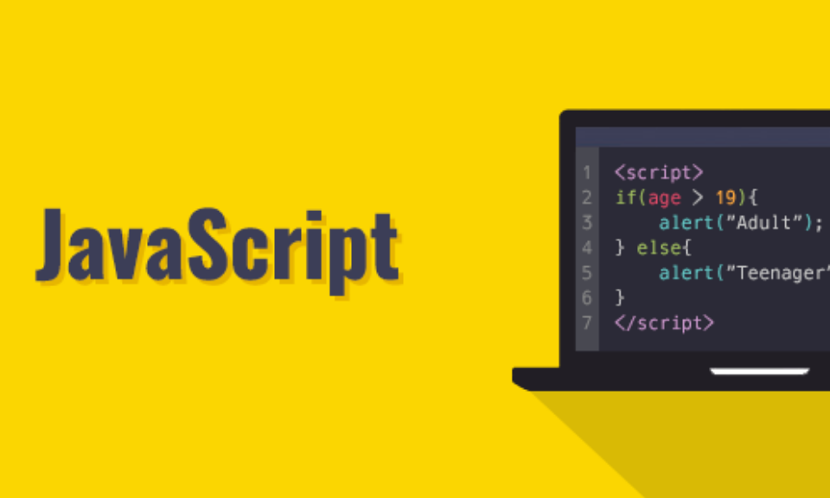

Hình 1.1: Ngôn ngữ Javascript

Ưu điểm:

- Dễ học.

- Bug dễ phát hiện, từ đó giúp ta sửa lỗi một cách nhanh chóng hơn.

- Có thể hoạt động ở trên nhiều nền tảng và các trình duyệt web khác nhau.

- Nhẹ và nhanh hơn nhiều so với các ngôn ngữ lập trình khác.

- Giúp cho trang web đó có sự tương tác cũng như tăng thêm nhiều trải nghiệm mới cho người dùng.

- Giao diện của ứng dụng phong phú với nhiều thành phần như Drag and Drop, Slider để cung cấp đến cho người dùng một giao diện giàu tính năng.

- Giúp thao tác với người dùng phía Client và tách biệt giữa các Client với nhau.

Nhược điểm:

- Dễ bị các hacker và scammer khai thác hơn.

- Không có khả năng đa luồng hoặc đa dạng xử lý.

- Có thể được dùng để thực thi những mã độc ở trên máy tính của người sử dụng.

- Những thiết bị khác nhau có thể sẽ thực hiện JS khác nhau, từ đó dẫn đến sự không đồng nhất.

- Các Client-Side **Javascript** sẽ không cho phép đọc hoặc ghi các file vì tính bảo mật và an toàn.

- Không được hỗ trợ khi bạn sử dụng ở trong tình trạng thiết bị được kết nối mạng.

b) React

[React](https://reactjs.org/) hay ReactJS là thư viện [JavaScript](https://www.hostinger.vn/huong-dan/javascript-la-gi/) phổ biến nhất để xây dựng giao diện người dùng (UI). Nó cho tốc độ phản hồi tuyệt vời khi user nhập liệu bằng cách sử dụng phương pháp mới để render trang web. Một trong những điểm hấp dẫn của React là thư viện này không chỉ hoạt động trên phía client, mà còn được render trên server và có thể kết nối với nhau. React so sánh sự thay đổi giữa các giá trị của lần render này với lần render trước và cập nhật ít thay đổi nhất trên DOM.

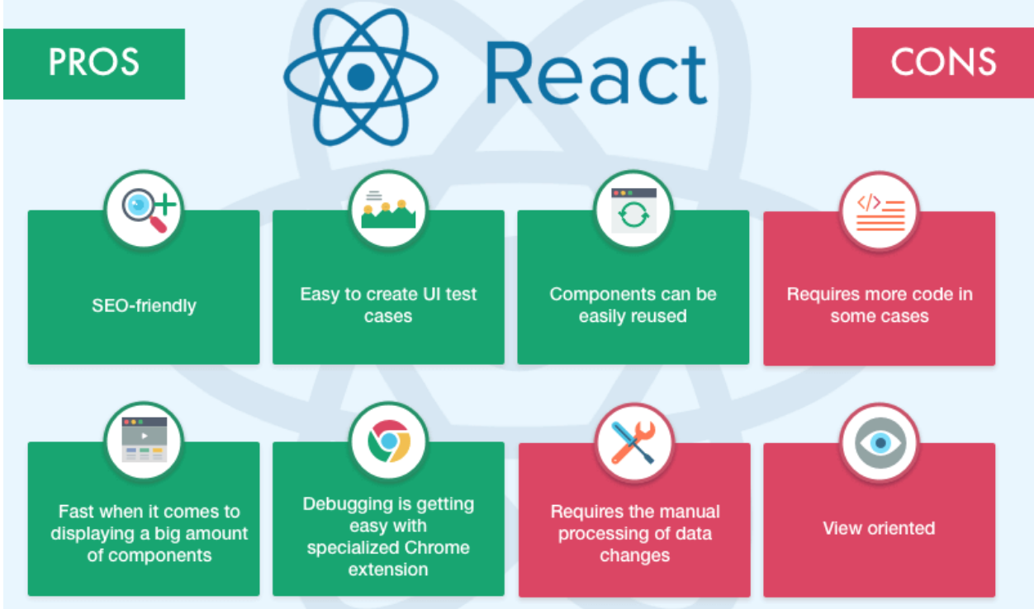

Hình 1.2: Ưu và nhược điểm của React

Khi sử dụng React người dùng có thể khai thác được nhiều tính năng khác nhau, trong đó phải kể đến:

- Viết ứng dụng trực tiếp trên JavaScript

- Phá vỡ những cấu trúc UI phức tạp, biến chúng trở thành các component độc lập.

- Chuyển các dữ liệu đã được tùy biến đến một UI component cụ thể

- Thay đổi trạng thái cho nhiều component trên ứng dụng nhưng không làm ảnh hưởng tới các component gốc đang ở trạng thái Stateful.

- Biết được chính xác khi nào cần render lại hoặc khi nào cần bỏ đi các DOM chính.

Ưu điểm:

- Dễ dàng sử dụng, giao diện thân thiện.

- Viết component dễ dàng hơn.

- Thân thiện với SEO.

- Hiệu suất làm việc tốt.

c) .NET

.NET là một nền tảng lập trình nguồn mở miễn phí và đa nền tảng. Nó được phát triển bởi Microsoft và được dùng để xây dựng các ứng dụng cho website, desktop, điện toán đám mây, game, app di động hay app AI.

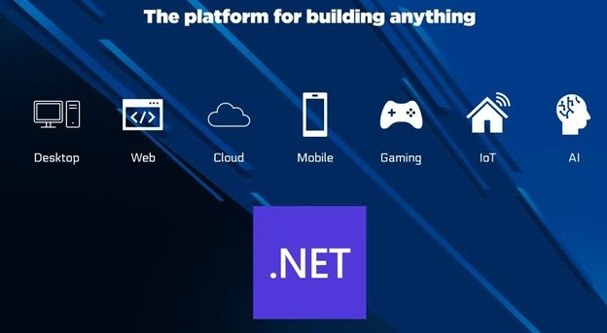

Hình 1.3: Những ứng dụng được xây dựng bởi .NET

.NET là một nền tảng thống nhất có khả năng tương tác với đa ngôn ngữ lập trình và được kiến trúc bởi 2 môi trường:

- Thư viện lớp lớn có tên là Framework Class Library (FCL). Môi trường cung cấp giao diện cho người dùng, kết nối cơ sở dữ liệu, mật mã, truy cập dữ liệu, truyền thông tin mạng, các thuật toán, thiết kế web và phát triển web.

- Thực thi các chương trình trong môi trường phần mềm Common Language Runtime (CLR). Một máy ảo cung cấp các dịch vụ như bảo mật, quản lý bộ nhớ và xử lý các ngoại lệ.

Ưu điểm:

- Là mã nguồn mở, cho phép người dùng có thể tìm và tải miễn phí.

- Đa nền tảng.

- Có thể hỗ trợ hầu hết các nhu cầu phát triển dịch vụ hiện tại từ di động, đám mây, web,…

- Đa ngôn ngữ.

- Nhanh, an toàn, thân thiện và hoạt động tốt.

- Cung cấp phần mềm và công cụ IDE tốt nhất.

- Tối ưu chi phí và thời gian thiết kế.

d) Mô hình Client – Server

**Client - Server** là mô hình mạng máy tính gồm có 2 thành phần chính đó là máy khách (client) và máy chủ (server). Server chính là nơi giúp lưu trữ tài nguyên cũng như cài đặt các chương trình dịch vụ theo đúng như yêu cầu của client. Ngược lại, Client bao gồm máy tính cũng như các loại thiết bị điện tử nói chung sẽ tiến hành gửi yêu cầu đến server.

Mô hình mạng Client - Server sẽ cho phép mạng tập trung các ứng dụng có cùng chức năng tại một hoặc nhiều dịch vụ file chuyên dụng. Chúng sẽ trở thành trung tâm của hệ thống. Hệ điều hành của mô hình Client - Server sẽ cho phép người dùng chia sẻ đồng thời cùng một loại tài nguyên mà không giới hạn vị trí địa lý.

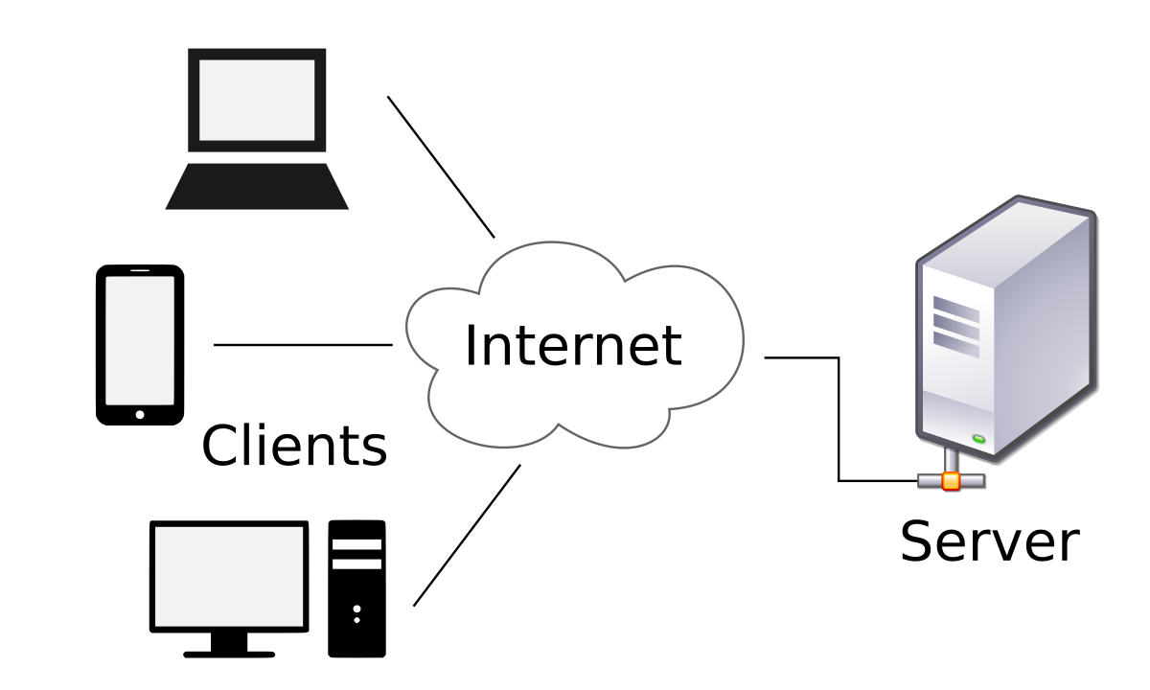

Hình 1.4: Mô hình Client – Server

Nguyên tắc hoạt động của mô hình Client – Server:

- Client chính là khách hàng sử dụng dịch vụ. Nó có thể là một tổ chức hay cá nhân cụ thể nào đó. Và khi khái niệm này được sử dụng trong lĩnh vực kỹ thuật số thì cũng mang ý nghĩa tương tự như vậy. Trong **Client Server**thì Client chính là một máy tính (Host). Chúng có khả năng nhận thông tin từ nhà cung cấp và sử dụng dịch vụ cụ thể (Server).

- Server là từ dùng để nói về một máy chủ hoặc một phương tiện được sử dụng để phục vụ các dịch vụ nào đó. Khi khái niệm này được sử dụng trong lĩnh vực công nghệ thì Server là một máy tính từ xa. Chúng có chức năng là cung cấp các thông tin (dữ liệu) cho một dịch vụ cụ thể nào đó hoặc quyền truy cập đối với dịch vụ.

Ưu điểm:

- Tập trung.

- Bảo mật.

- Khả năng mở rộng tốt.

- Khả năng truy cập không có sự phân biệt giữa vị trí hay nền tảng với nhau.

Nhược điểm:

- Tắc nghẽn lưu lượng.

- Thiếu tính ổn định và độ bền.

- Chi phí để thiết lập và bảo trì cao.

CHƯƠNG 2 PHÂN TÍCH DỮ LIỆU